Vil du bli med i verdens største vennegjeng?

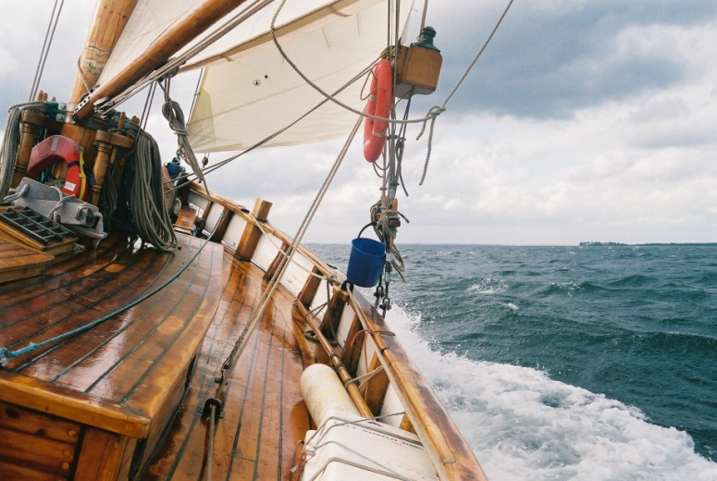

Speiding er friluftsliv året rundt og opplevelser sammen med andre. Hos oss vil få et meget allsidig fritidstilbud. Speiding er samarbeid om oppgaver, og speiding er vennskap som oppstår og utvikles underveis - også på tvers av landegrenser. For speiding foregår over hele verden og er en internasjonal, ideell bevegelse med ca. 40 millioner medlemmer i mer enn 150 land. Speiding handler om å engasjere seg for andre enn seg selv, både for dem du har rundt deg og for mennesker du ikke kjenner.
Det er mange grunner til å bli speider: Ha det gøy, være ute i naturen, være sammen med gode venner og få nye venner, utfordre seg selv, lære og oppleve noe nytt og spennende, reise på leir og mye mer. Men formålet med speiding er å utvikle selvstendighet og ansvarsbevissthet hos barn, unge og voksne.
Som speider vil du blant annet lære følgende:
- Grunnleggende kunnskaper og ferdigheter innen turplanlegging, sikkerhet og førstehjelp
- Bli glad i naturen.
- Få kjennskap til naturen og ferdes i den til alle årstider.
- Få mulighet til medbestemmelse og trening i å ytre egne meninger.
- Få forståelse for andre menneskers livssituasjon, bakgrunn og synspunkter.
- Delta aktivt i å utvikle samfunnet positivt.
- Oppleve fellesskap lokalt, nasjonalt og internasjonalt.
- Oppføre seg hensynsfullt overfor andre, og respektere andres verdier og holdninger.
- Få erfaring i å samarbeide med ulike mennesker.
- Utvikle og bruke egne ferdigheter og kunnskaper til å løse nye utfordringer.
- Videreutvikle og bruke fantasien.
- Reflektere over egen tro, livssyn, moral, etikk og speidingens verdigrunnlag, og bli bevisst på eget verdigrunnlag.
- Ta ansvar for egen utvikling, og forstå konsekvenser av egne valg.
- Bli glad i deg selv og bevisst på egen helse.

Friluftsliv, vennskap, opplevelser og samarbeid.


OM SNARØEN SJØ
Snarøen Sjø ble etablert i 1956 og har gitt bort imot 1000 Snarøya ungdom mulighet til å få en meningsfylt fritid.
Vi har et allsidig aktivitetstilbud for barn/ungdom som har begynt i 4. Klasse (9 år) eller er eldre.
Gjennom våre aktiviteter ønsker vi å tilby våre medlemmer muligheten til å utvikle seg til selvstendige og ansvarsbevisste medmennesker.
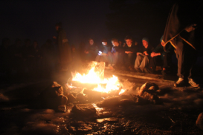
Vi benytter Norges speiderforbunds program, og i tillegg benytter vi sjøen som ramme for våre aktiviteter.
Speiderne er delt inn i patruljer (team), som gjør ting sammen. Dette kan være praktiske oppgaver, eller turer med båt eller i skogen. Vi legger vekt på allsidighet, og gir den enkelte mulighet til å få prøvd seg på mange utfordringer.
Vi er ingen seilforening, men lar våre medlemmer lære sjømannskap og få oppleve gleden ved å være sammen med andre på sjøen.
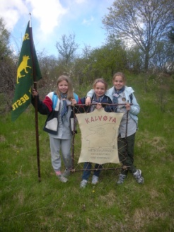
Våre arbeidsenheter
Småspeiderflokken
Her har vi et tilbud til de som går i 4. tom 5. klasse. I perioden april—september er vi mest ute. Om vinteren har vi møter inne i u.etg. i Snarøya kirke. Når det gjelder sjø aktiviteter så benytter vi våre 14” askeladd ro/seilbåter til å lære å ro/seile, samt at vi har en kveldstur med Speiderskøyta Spleis. Møter onsdager 18:00-19:30.
Dekkstroppen
6. og 7. klassinger går i dekkstroppen som har møter onsdager kl. 18:30-20:00. Dekkstroppen har en del møter felles med Vandretroppen.
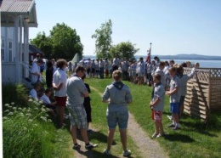

Vandrertroppen
Vandretroppen består av speidere i 8. – 10. klasse, som f.o.m. april til september har uteaktiviteter til sjøs og på land. Om vinteren har vi i tillegg til vanlige møter, hytteturer og snøhule tur på fjellet for de eldste. Møtetiden er vår/høst onsdager fra 18:30 til ca. 20:00, mens vi om vinteren har møte i u.etg. i Snarøya kirke eller i Mortenskogen fra kl. 18:30 til 20:00.
Roverlaget
Dette er vårt tilbud til de som er mellom 16 og 25 år. Roverlaget benytter bl.a. Speiderskøyta Spleis og en del av medlemmene hjelper også til i de andre enhetene.

Våre båter
Askeladden
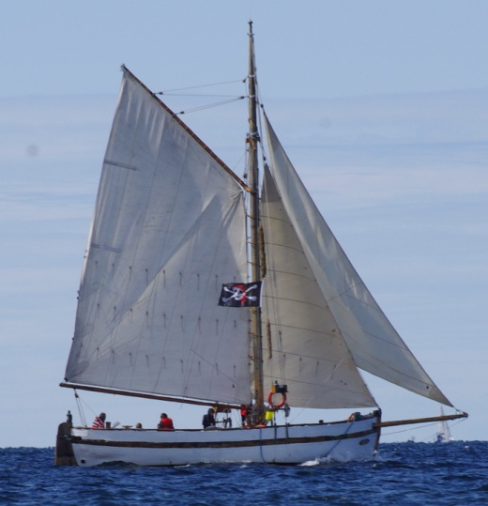
Vi har 3 stk. 14 fots Askeladder som benyttes av Småspeiderflokken og Dekkstroppen. Dette er båter som kan ros og seiles.
S/S Spleis
40 fots Risørskøyte ombygd av Snarøen Sjø til seilskøyte. Har de bl.a. vært på tokt til speiderleir i Nederland, England og Trondheim.
Frem til opptagelsen 7. november er det gratis prøvemedlemskap.
Ønsker du å bli medlem?
Bli med på båttur.
Første høstmøte er onsdag 29. august nederst i Teistveien
kl. 18:00- 19:30
De som ønsker å delta kan registrere seg på snaroensjo.no/Om-gruppa/bli-med
Vi har begrenset med plasser til nye medlemmer.
Mer info på vår hjemmeside: www.snaroensjo.no og www.speiding.no
Eller kontakt gruppeleder Hans Petter Kvalø på e-post: snaroensjo@hotmail.com eller mobil: 906 54 661.

